- Cara akses materi Anda klik Akses Design Kece:
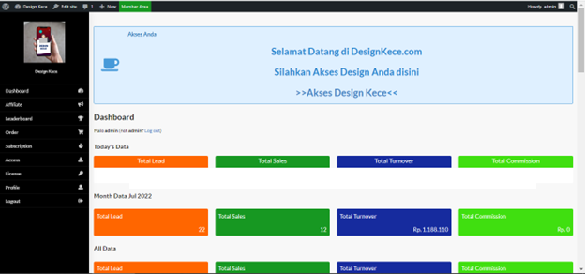

- Cara ambil Link Affiliate, klik menu Affiliate:

- Klik Link:
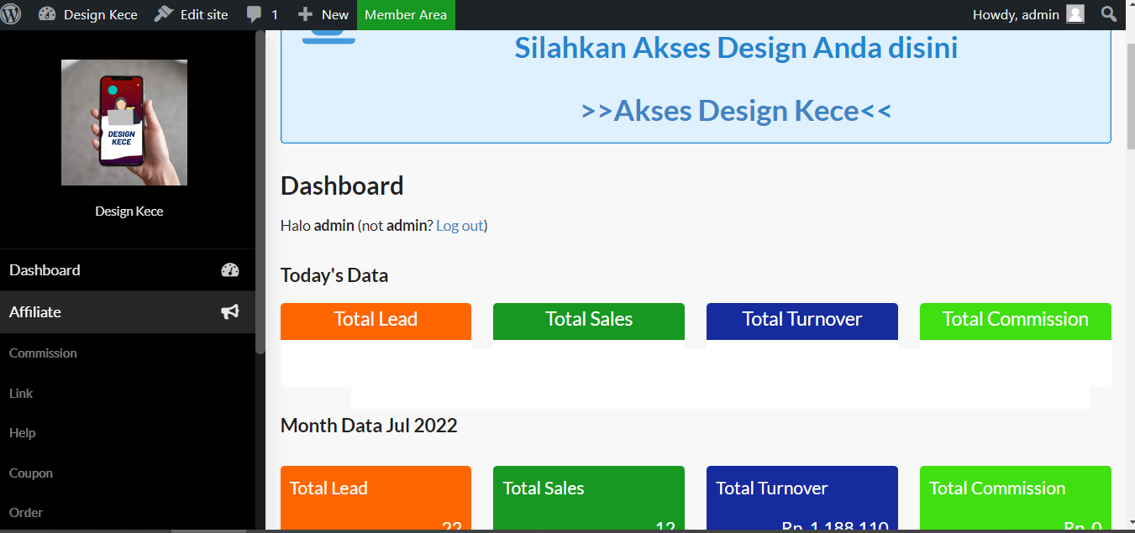

- Klik Find Product:
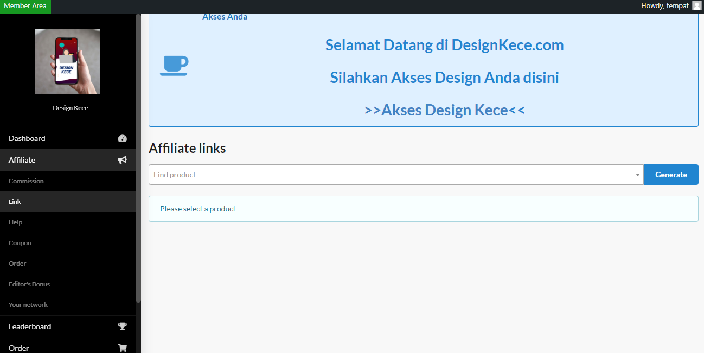

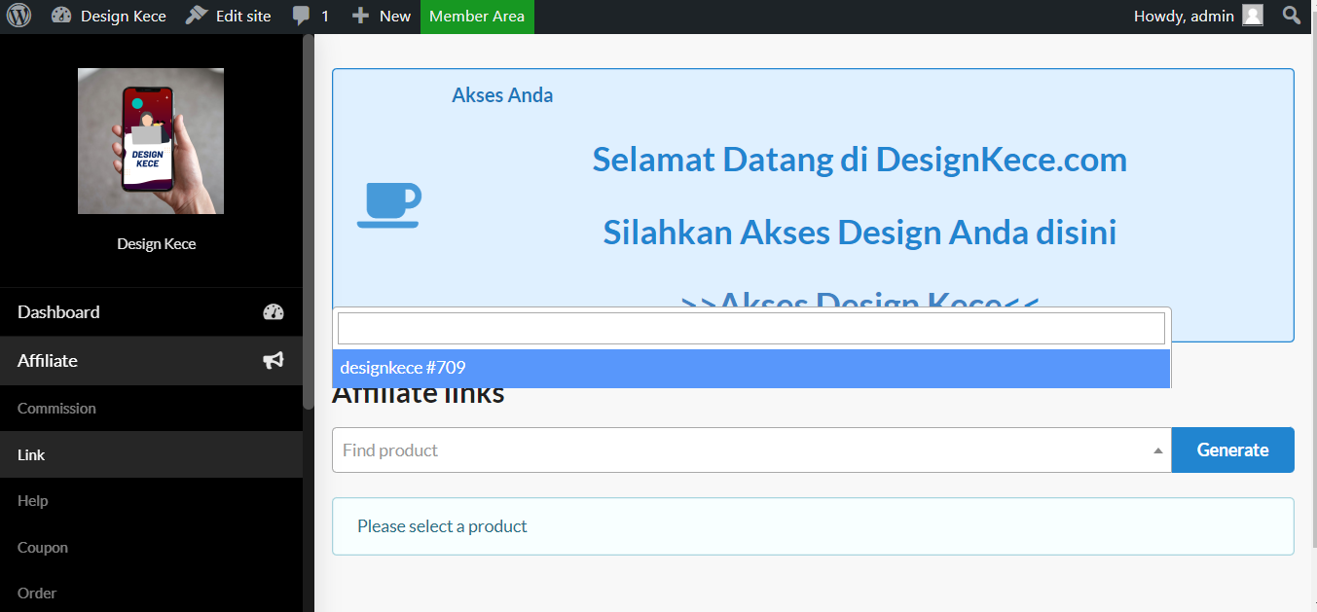
- Klik Designkece #709:

- Lalu Klik Generate
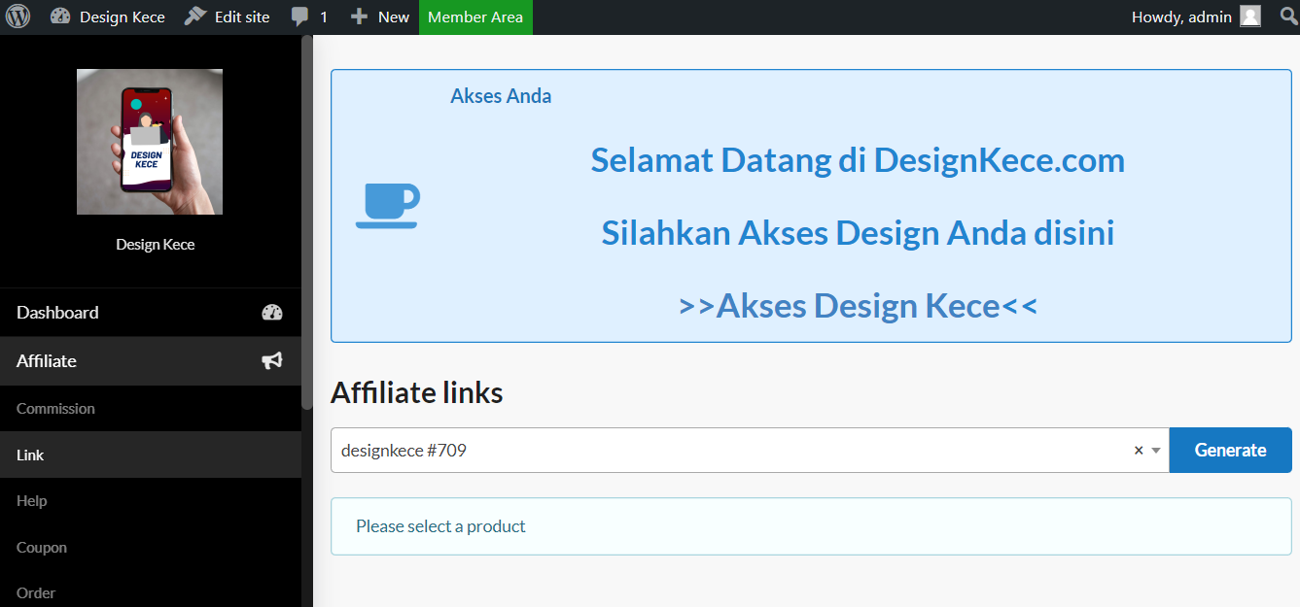

- Copy Link to Landing Page ini adalah link Affiliate Anda yang mengarahkan ke sales page:
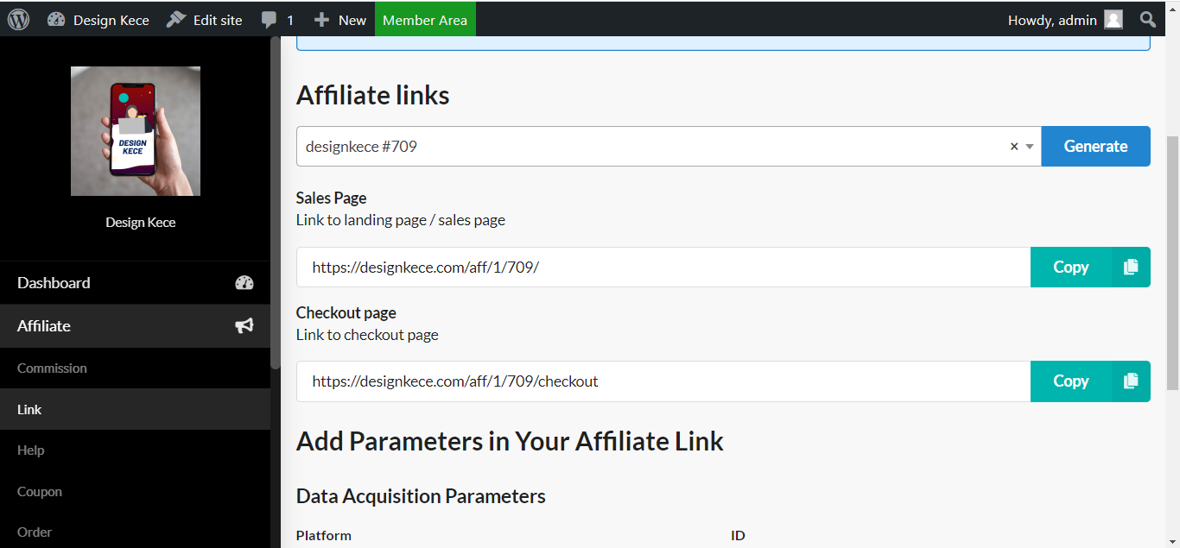

Strategi Penjualan:
- Buat Group Waiting List WA Anda masing-masing
- Edit copywriting yang ada dengan memasukan link Group WA Anda masing-masing DAN Anda bisa membahasakan ulang setiap copywriting yang Ada
- Sebarkan secara massif sampai group Anda full
- Tentukan 1 Tanggal penjualan dibuka
- Semua yang mau membeli langsung arahkan ke link Affiliate Anda

Copywriting 1:
*Kalau ada Produk Digital Komisi Affiliatenya 70%, MAU?*

Produknya dibutuhkan semua orang..

Harganya cuma 99 Ribu..

MAU?

Kesini aja dulu (Link Affiliate)

Copywriting 2:
*Ini masalahnya*

Yes banyak banget yang mau dapat income dari produk digital..

Ada yang udah beli PLR, ada yang coba bikin produk digital sendiri..

Tapi ya selalu stuck pas mau buat website membership..

Kalau ditotal2 budgetnya bisa Jutaan juga..

Yah baru mau dapet duit malah keluar duit jutaan dulu...

Akhirnya ga jadi jualan produk digital deh.. menuh2in hard disk aja...

Makanya banyak yang memilih jadi affiliate aja..

Tp ya rata2 affiliate komisinya di 30%...

Makanya kami coba bikin solusi..

Gimana kalau Anda jadi Affiliate, komisinya 70%..

Jualan juga enak, karena komisinya besar...

Harga produknya murah lagi 99 Ribu, Terjangkau..

Kemungkinan closingnya lebih besar...

Segudang manfaat lagi produknya..

Seruuu...

Yang mau ikutan bs masuk kesini dulu (link WA Group Anda)

Udah Puluhan orang disana

Copywriting 3:
*99 Ribu dapat apaan?*

Cuma 99 Ribu dapat ini:

- 3.000 Modul Template Instagram
- 50 Biolink Templates
- 460 Template Ramadhan
- 160 Website Template Canva
- 70 Video Promotion Template Canva
- 414 Social Media Templates
- 440 Canva Creator Kits
- 270 Instagram Feed Template
- 858 Instagram Grid Template
- 160 Slide deck persentation Template
- 475 Ebook Template
- 60 Youtube Thumbnail Template
- 300 Web Canva Template
- 1.000 Social Media Design Template
- 200 Video Graphics Bundle Design

PLUS

55 Video Ecourse Strategi Design di Canva
& Power Point

PLUS

Komisi Affiliate 70%

Gampang Jualannya, Cuma 99 Ribu dapat itu semua... hehehe..

Makanya Produk Digital ini udah pasti laris dipasaran.

Buruan masuk aja ke (Link WA Group Anda)

Sudah hampir 100 Orang disana

Copywriting 4
Ide Bisnis dari modal Produk Digital ini
Dengan uang 99 Ribu kan Anda sudah bisa mendapatkan:

- 3.000 Modul Template Instagram
- 50 Biolink Templates
- 460 Template Ramadhan
- 160 Website Template Canva
- 70 Video Promotion Template Canva
- 414 Social Media Templates
- 440 Canva Creator Kits
- 270 Instagram Feed Template
- 858 Instagram Grid Template
- 160 Slide deck persentation Template
- 475 Ebook Template
- 60 Youtube Thumbnail Template
- 300 Web Canva Template
- 1.000 Social Media Design Template
- 200 Video Graphics Bundle Design

Karena dapat ini semua Anda bisa buka Jasa:
- Bikin video promosi 100 Ribu / video
- Jasa Konten Instagram 400 ribu / bulan
- Jasa Percantik Ebook 100 Ribu / Ebook
- Jasa Redesign Slide Presentasi 300 Ribu / Presentasi

Bayangin aja, kalau dapat 10 Klien Jasa Redesign Slide Presentasi, sudah bisa dapat 3 Jutaan Per Bulan.. Padahal kita ga bisa design, Cuma masukin ke template yang sudah ada aja.. Asyik kan?

Makanya masuk aja dulu ke (Group WAITING LIST)

Cuma 99 Ribu…

Copywriting 5
*Mas kalau nanti kalau ada yg beli dari saya, dia jg bisa jadi affiliate dapet komisi 70%?*

Yessss... Bisa...

Mereka yang beli dari Anda juga bisa langsung jadi affiliate dengan komisi 70%..

Makanya ini mah dulu2an aja kan..

Otomatis kedepan akan banyak banget yang jualin Produk ini.. Karena komisinya Besarrrr...

Tinggal siapa yang duluan dapat dan jualan dia yang menang kan..

Beruntung Anda yang lihat pesan ini, karena itu berarti Anda orang yang bisa beli langsung dari saya..

Itu sebabnya Anda bisa masuk ke (group WA)
Karena nanti pas dibuka, cuma di group Waiting List aja akan diinfokan..

Copywriting 6
*Siap2 Besok dibuka*

Yes besok Produk Digital ini akan dibuka

99 Ribu dapat ini:

- 3.000 Modul Template Instagram
- 50 Biolink Templates
- 460 Template Ramadhan
- 160 Website Template Canva
- 70 Video Promotion Template Canva
- 414 Social Media Templates
- 440 Canva Creator Kits
- 270 Instagram Feed Template
- 858 Instagram Grid Template
- 160 Slide deck persentation Template
- 475 Ebook Template
- 60 Youtube Thumbnail Template
- 300 Web Canva Template
- 1.000 Social Media Design Template
- 200 Video Graphics Bundle Design

PLUS

55 Video Ecourse Strategi Design di Canva
& Power Point

Karena dapat ini semua Anda bisa buka Jasa:
- Bikin video promosi 100 Ribu / video
- Jasa Konten Instagram 400 ribu / bulan
- Jasa Percantik Ebook 100 Ribu / Ebook
- Jasa Redesign Slide Presentasi 300 Ribu / Presentasi

PLUS

Komisi Affiliate 70% closing hari ini besok hari kerja langsung ditransfer

Gampang Jualannya, Cuma 99 Ribu dapat itu semua... hehehe..

Makanya Produk Digital ini udah pasti laris dipasaran.

Buruan masuk aja ke (Link WA Group Anda)

Karena cuma disana link pendaftarannya akan dibagikan...

Yuk masuk ke group waiting list, Sudah hampir 200 orang disana

Pas Launching:
*BAAMMMMMM AKHIRNYA DIBUKA*

Yes akhirnya dibuka Produk Digital yang paling Anda butuhkan…

Cuma 99 Ribu Anda akan mendapatkan:

- 3.000 Modul Template Instagram
- 50 Biolink Templates
- 460 Template Ramadhan
- 160 Website Template Canva
- 70 Video Promotion Template Canva
- 414 Social Media Templates
- 440 Canva Creator Kits
- 270 Instagram Feed Template
- 858 Instagram Grid Template
- 160 Slide deck persentation Template
- 475 Ebook Template
- 60 Youtube Thumbnail Template
- 300 Web Canva Template
- 1.000 Social Media Design Template
- 200 Video Graphics Bundle Design

PLUS

55 Video Ecourse Strategi Design di Canva
& Power Point

Karena dapat ini semua Anda bisa buka Jasa:
- Bikin video promosi 100 Ribu / video
- Jasa Konten Instagram 400 ribu / bulan
- Jasa Percantik Ebook 100 Ribu / Ebook
- Jasa Redesign Slide Presentasi 300 Ribu / Presentasi

PLUS

Komisi Affiliate 70% closing hari ini besok hari kerja langsung ditransfer

Langsung bisa Akses di (Link Affiliate Anda)

Tapi mohon maaf untuk harga 99 Ribu, hanya untuk 20 Orang Pertama yah, setelah itu Promonya ditutup dan Kembali ke harga normal di 199 Ribu..

Siapa cepat dia dapat

Gassssss

(Saran saya ketika sudah 20 Penjualan, langsung ditutup saja dan dibuka lagi minggu depan.. Fokus lagi perbanyak calon pembeli yang masuk ke group Waiting List…)

Asumsi Penjualan:
Kalau 1 Minggu Anda launch dan mendapatkan 20 Pembeli, itu berarti setiap bulannya
20 x 4 Minggu x Komisi 70% Rp 69.300 = Rp 5.544.000 / Bulan

Lumayan kan?
Hajar habis-habisan perbanyak yang masuk group Waiting list dengan sebar copywriting dan buka penjualan setiap minggunya hanya untuk 20 Orang…

